# NAZIV RADA

# CAMBRIA, 20 pt ,bold, center

# no indent (heading 1)

# title (NAZIV RADA NA ENGLESKOM)

Titula Ime i prezime[1]

Titula Ime i prezime[2]

Titula Ime i prezime[3]

Times New Roman, bold, 12pt, center, no indent, spacing: before 6pt, after 6pt (Autori)

**Rezime:** Rezime pisati prema datom upustvu: maksimalno 300 reči, font Times New Roman 11 pt, italic, justify. Nakon rezimea istim stilom napisati ključne reči i JEL klasifikaciju. Rezime dostaviti na e-mail [office@aqss.rs](mailto:office@aqss.rs) sa naznakom Rezime, najkasnije do 15.03.2023.godine. (Naslov stila Abstract). Rezime treba biti napisan na srpskom i engleskom jeziku

**Ključne reči:** ključna reč 1, ključna reč 2, ključna reč 3, ključna reč 4, ključna reč 5 (maksimalno 5 ključnih reči) Times New Roman 11 pt, italic;

**Abstract:** Abstract should be written according to instructions given: maximum 300 words, font Times New Roman 10 pt, italic, justify. After the Abstract, use the same style for Keywords and JEL classification. Abstract should be submitted to the e-mail office@aqss.rs with a note Abstract, until 15/03/2023. (Title style Abstract).

**Keywords:** Keyword 1, Keyword 2, Keyword 3, Keyword 4, Keyword 5 (max 5 keywords) Times New Roman 10 pt, italic;

**JEL Klasifikacija**:koristiti sistem dat na adresi <http://www.aeaweb.org/jel/jel_class_system.php>, Times New Roman 11pt, italic

## Uvod (times new roman 12pt, all caps, bold) style: heading 2

Rad pisati na srpskom jeziku, koristeći ovaj šablon, otkucan latiničnim pismom u programu MS Office Word (.doc / .docx), (font: Times New Roman 12pt, justify, paragraph spacing: before 6pt, line spacing: single. Preporučena dužina rada je 6-10 stranica, format papira A4 (210 x 297 mm), sve margine podesiti na 20 mm. Header i footer 12.7 mm. Rad treba pisati u jednoj koloni, pridržavajući se ovog uputstva. **Dozvoljeno je da na radu budu maksimalno tri autora**.

### Drugi nivo naslova (Times New Roman, 12pt, bold, paragraph spacing: before 6pt, after 6pt) Style: Heading 3

### Pravila citiranja

Kod prvog navođenja knjige, članka, dokumenta stavlja se puna informacija o autoru/ima, delu, editoru (redaktoru, uredniku), izdavaču, mestu izdanja, godini izdanja i stranici sa koje je preuzet deo ili ideja[4]:

**PRIMER**: Santos, G., Mendes, F. and Barbosa, J., Certification and Integration of Management Systems: The Experience of Portuguese Small and Medium Enterprises.” Journal of Cleaner Production, Vol. 19, No. 17, 2011, pp. 1965-74

Navođenje dela može biti u regular ili *italic* slovima ili pod znacima navoda

Literatura koja se navodi u fusnotama mora se naći i u spisku literature

U svakom sledećem pojavljivanju navodi se prezime i inicijal imena, “op. cit.,” ili op. cit., i broj stranice/a:

**PRIMER**: Santos, G., Mendes, F. and Barbosa, ., op. cit., str. 9.

Ukoliko je u pitanju isti autor, isto delo i ista stranica kao u prethodnoj fusnoti može se staviti:

**PRIMER**: Ibid.[5]

Ukoliko se citira isto delo kao u prethodnoj fusnoti ali sa različite strane iza skraćenice Ibid., navodi se broj strane i stavlja tačka:

**PRIMER**: Ibid., 521.

Kada je više autora u fusnoti se navode svi redosledom kako su navedeni na delu koje se citira. Ukoliko ih ima više od 3 može se navesti prvi autor i naznaka i dr. ili et al

**PRIMER** Santos, J., et al., Certification and Integration of Management Systems: The Experience of Portuguese Small and Medium Enterprises.” Journal of Cleaner Production, Vol. 19, No. 17, 2011, pp. 1965-74

Navođenje članka u fusnoti: prezime autora, inicijal, naziv dela, časopis, broj, odnosno volumen i broj, godina izdanja, broj prve i poslednje stranice, (skraćenica str. ili p. i pp.58).

**PRIMER** Petrovic N., Drakulic M., Vujin V., Drakulic R., Jeremic V., Climate changes and green information technologies, Management, no 59/2011, pp. 35–45.

Kad je u pitanju rad preuzet sa Interneta, pored svih uobičajenih podataka, navodi se i veb adresa sa koje je “skinut”, kao i datum pristupa.

#### Treći nivo naslova ( Times New Roman, 12 pt, italic, paragraph spacing: before 6pt, after 6pt) Style: Heading 4

## slike

Svaka slika treba da bude numerisana rastućim redosledom počev od broja 1. Naslov slike treba da je napisan ispod slike, centriran, fontom Times New Roman 11pt, italic. Podešavanje slike – In line with text

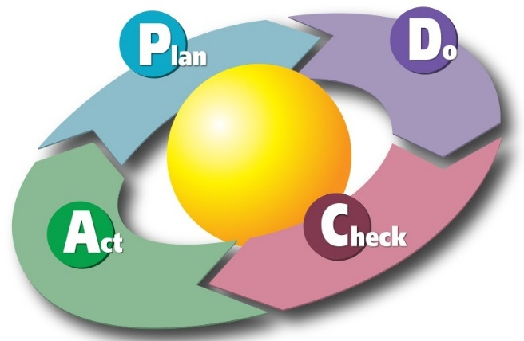

Slika 1. Naslov slike (Style: Slike)

Izvor: Naziv izvora, godina, strana

## tabele

Tabele treba da budu numerisane rastućim redosledom počev od broja 1. Naslov tabele treba da bude napisan iznad tabele, levo poravnan, fontom Times New Roman 11pt, bold, italic, spacing before 6pt, after 6pt.

Tabela 1.Times New Roman, 11 pt, , italic , left

|  |  |  |
| --- | --- | --- |
| Kolona 1 | Kolona 2 | Kolona 3 |
| Red 1 | Red 1 | Red 1 |
| Red 2 | Red 2 | Red 2 |
| Red 3 | Red 3 | Red 3 |
| Red 4 | Red 4 | Red 4 |

Izvor:Naziv izvora godina, strana

## nabrajanja

Prilikom nabrajanja po tačkama koristiti sledeći stil

* Stavka 1 (Bullet 1)
* Stavka 2
  + Podtačka 1 (Bullet 2)
  + Podtačka 2
* Stavka 3
* Stavka 4

Prilikom nabrajanja po brojevima koristiti sledeći stil

1. Redni broj 1 (style: Numbering 1)
2. Redni broj 2
3. Redni broj 3

LITERATURA:

Spisak literature se navodi na kraju rada po sledećim uputstvima. Times New Roman, 11pt, stil Popis literature.

1. Knjige: prezime autora, početno slovo imena autora, naslov knjige, mesto izdavanja, izdavač, godina
2. Časopis: Prezime autora, početno slovo imena autora (godina izdavanja), naslov rada, naslov časopisa, broj izdanja, strane

1. Ime i prezime, Institucija, Mesto, Država, e-mail
2. Ime i prezime, Institucija, Mesto, Država, e-mail
3. Ime i prezime, Institucija, Mesto, Država, e-mail
4. Santos, G., Mendes, F. and Barbosa, J., Certification and Integration of Management Systems: The Experience of Portuguese Small and Medium Enterprises.” Journal of Cleaner Production, Vol. 19, No. 17, 2011, pp. 1965-74
5. Ibid, 18